Tornar o boot do Reach M+ mais lento para esperar a rede WiFi

REACH M2 perdeu acesso ao ROOT (veja a thread para mais detalhes: https://community.emlid.com/t/permanent-monitoring-system-how-to-schedule-solutions-sync-with-a-remote-server/7255/17

Antes de usar o Reach M+ é necessário tornar mais lento o seu boot para ele esperar pelo Raspberry Pi. Para isso, coloque-o em uma rede e, pelo terminal, acesse o Reach via ssh e dê os comandos abaixo.
$ ssh root@172.20.10.4 (use o IP do Reach e senha emlidreach)
# cd /etc/systemd/system
# vi dbus-org.freedesktop.network1.service
Inclua a linha
“ExecStartPre=/bin/sleep 45s”
Antes da linha
“ExecStart=!!/lib/systemd/systemd-networkd”
digite :q para sair do vim
# rm dbus-org.freedesktop.network1.service~
# reboot

Ajustar a rede do computador onde a Sensorbox está ligada para os Reach M+ verem a Internet

Tem que ajustar a rede do computador para os Reach M+ verem a Internet. No computador, digite:

sudo iptables -A FORWARD -o wlp60s0 -i enp59s0 -s 192.168.1.0/24 -m conntrack --ctstate NEW -j ACCEPT
sudo iptables -A FORWARD -m conntrack --ctstate ESTABLISHED,RELATED -j ACCEPT
sudo iptables -t nat -F POSTROUTING
sudo iptables -t nat -A POSTROUTING -o wlp60s0 -j MASQUERADE
sudo iptables-save | sudo tee /etc/iptables.sav
Em seguida, é necessário editar o /etc/rc.local e adicionar a linha abaixo antes de "exit 0":
iptables-restore < /etc/iptables.sav
É necessário ainda:
sudo sh -c "echo 1 > /proc/sys/net/ipv4/ip_forward"
Para tornar isso permanente, inclua as linhas abaixo em /etc/sysctl.conf:
net.ipv4.ip_forward=1
net.ipv4.conf.default.forwarding=1
net.ipv4.conf.all.forwarding=1
A rede do computador deve ficar como na imagem abaixo:
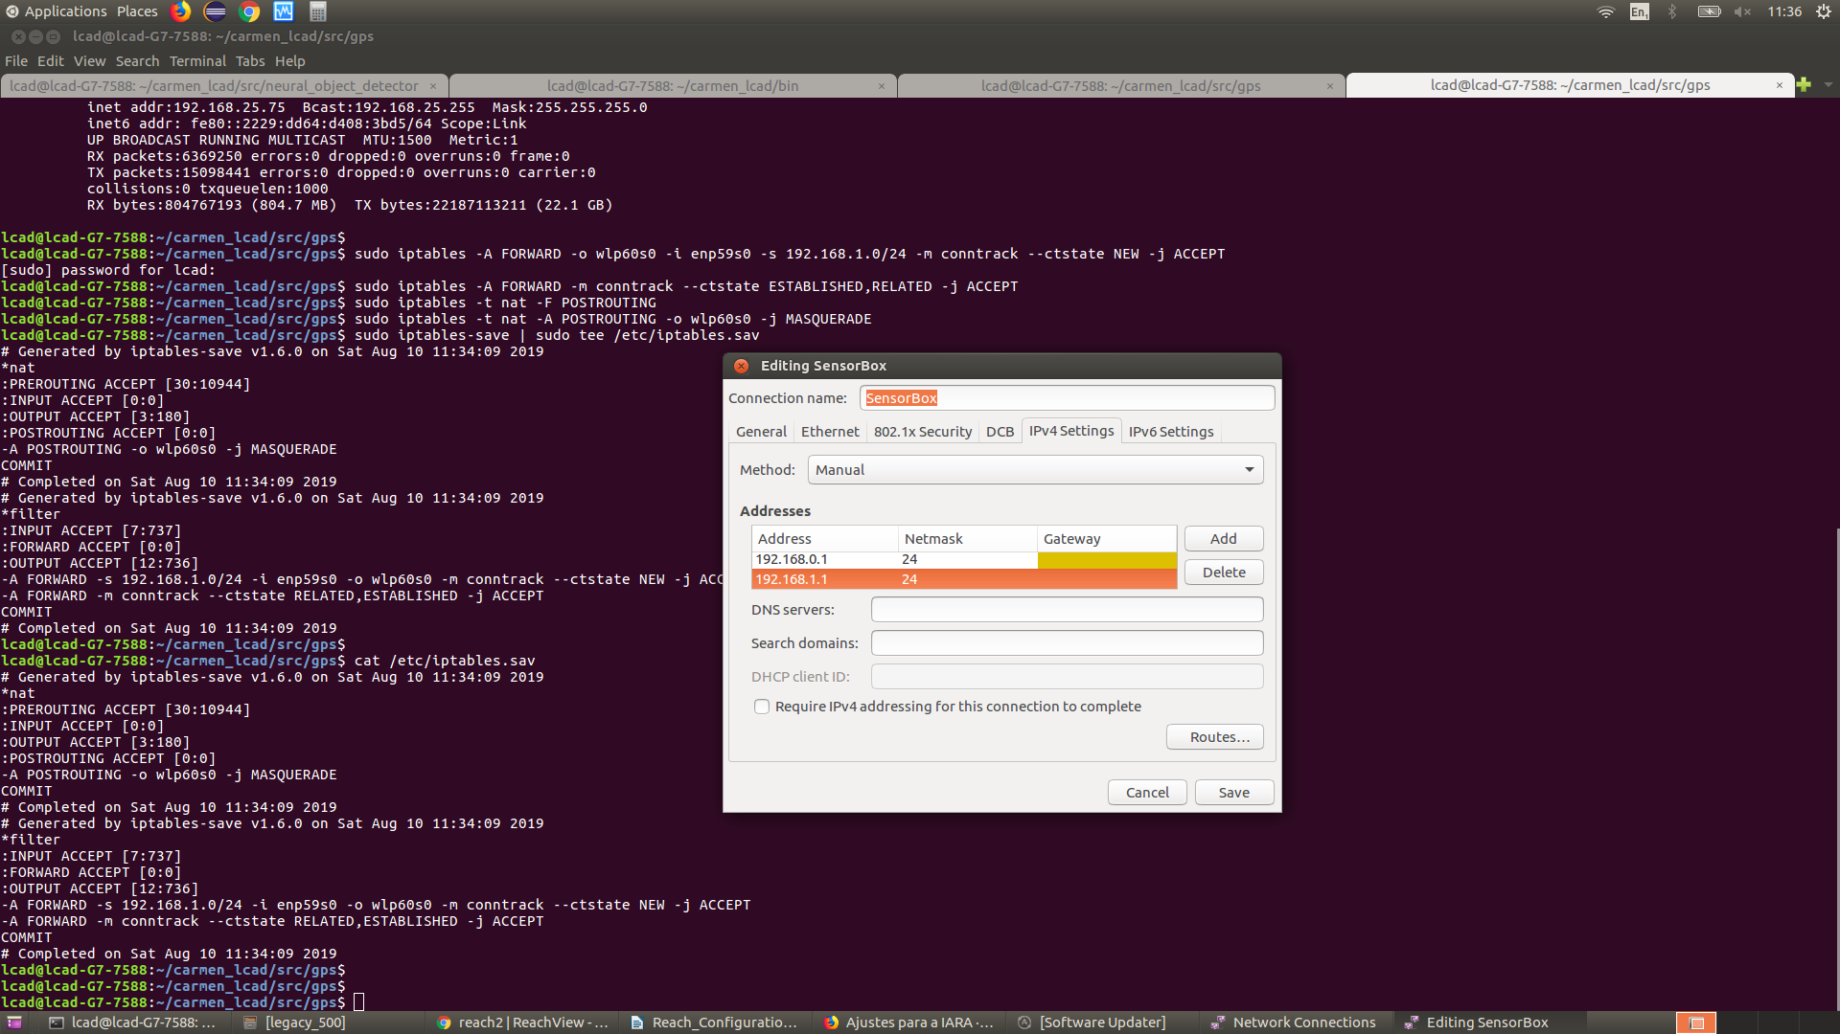

Configuraćão dos Reach M+

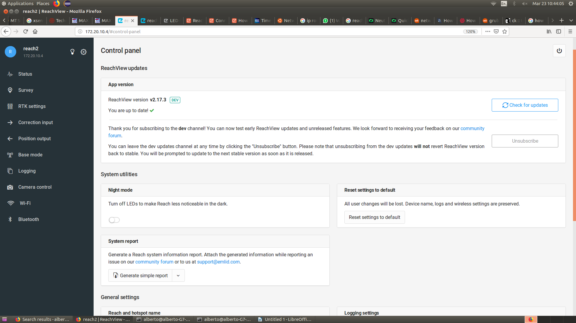
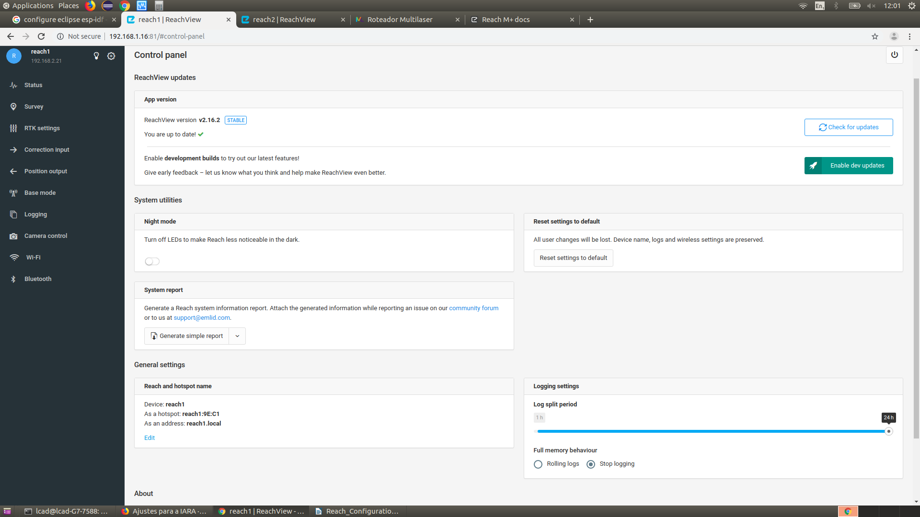

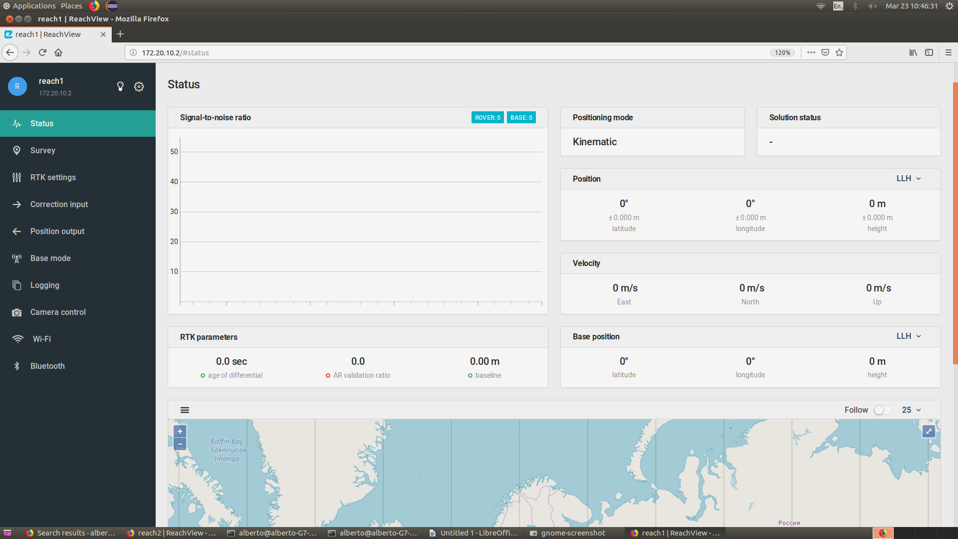
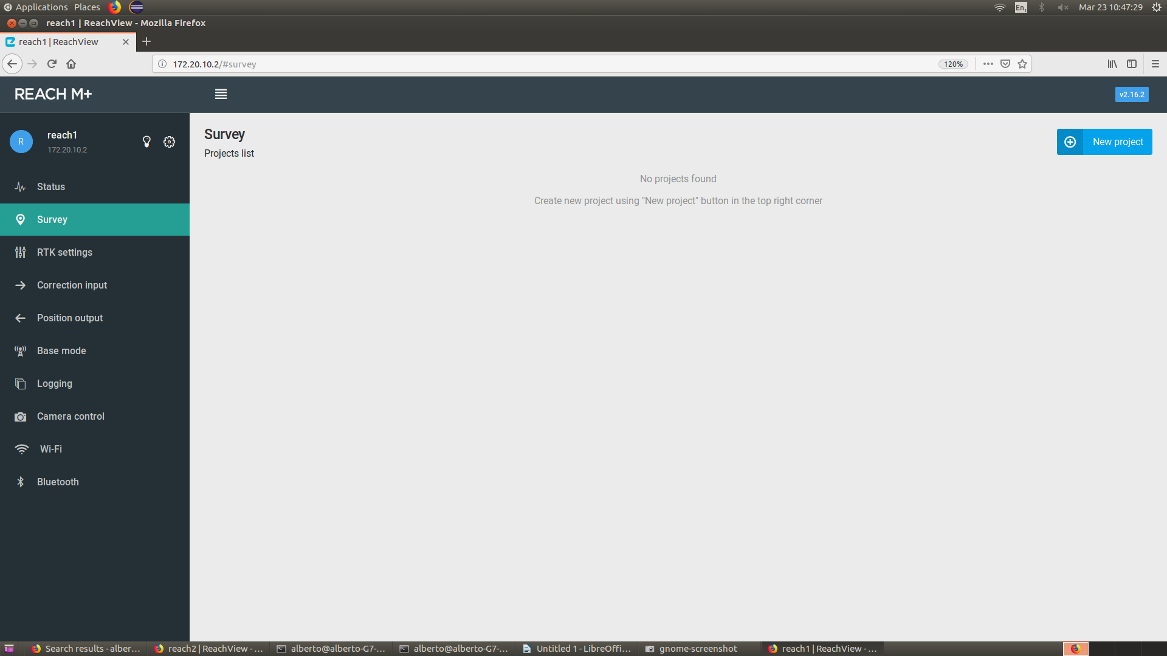

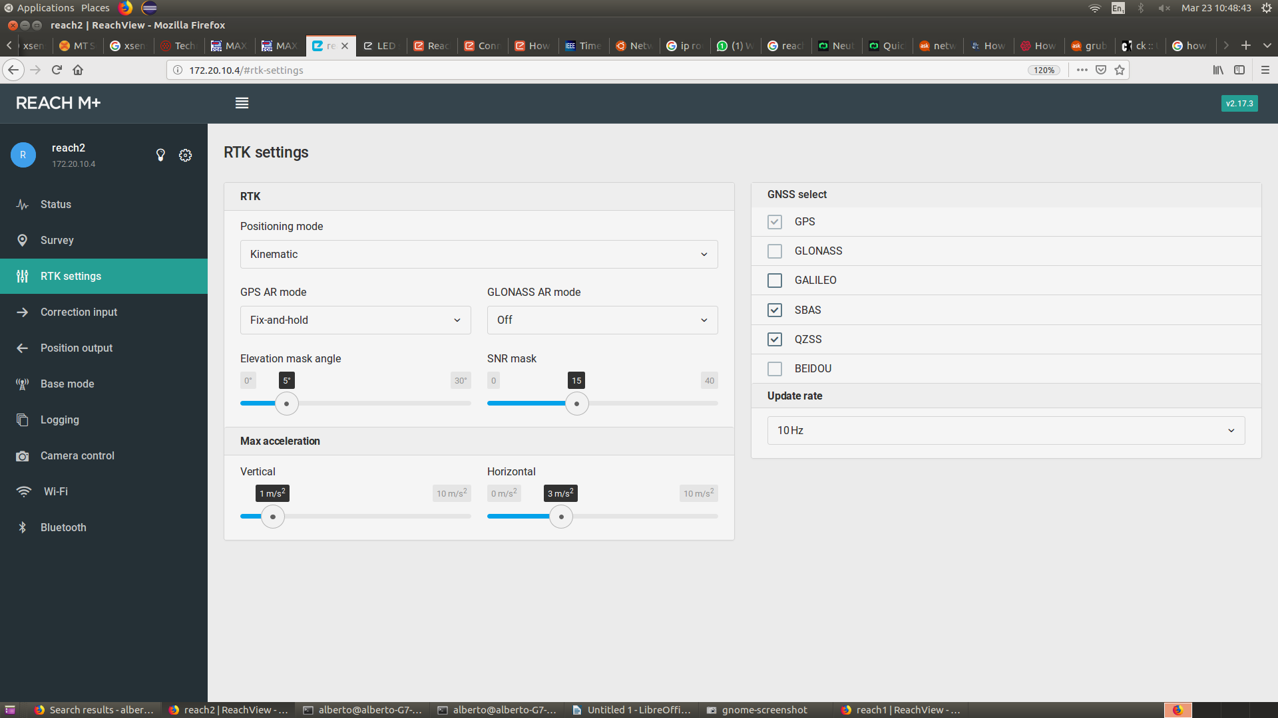
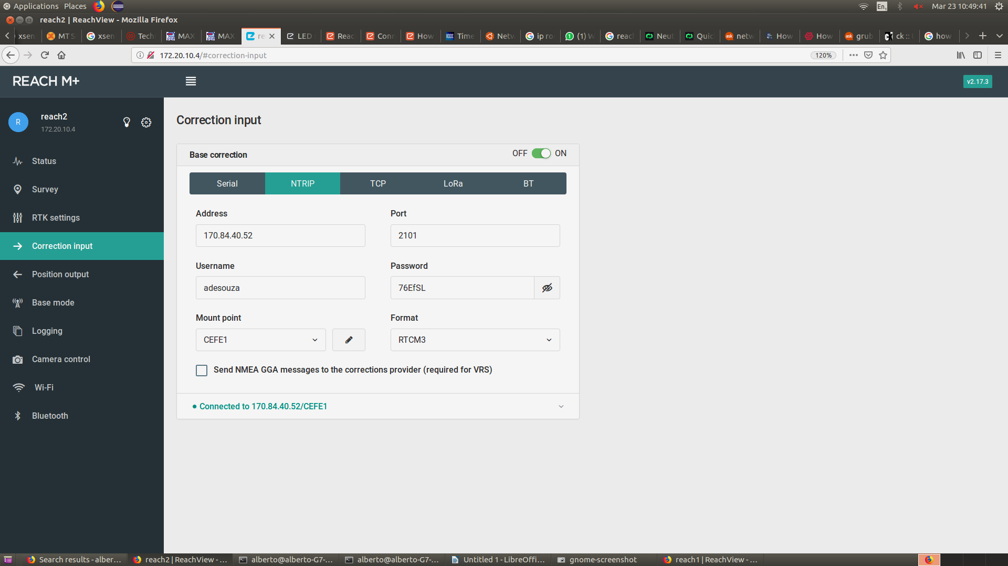

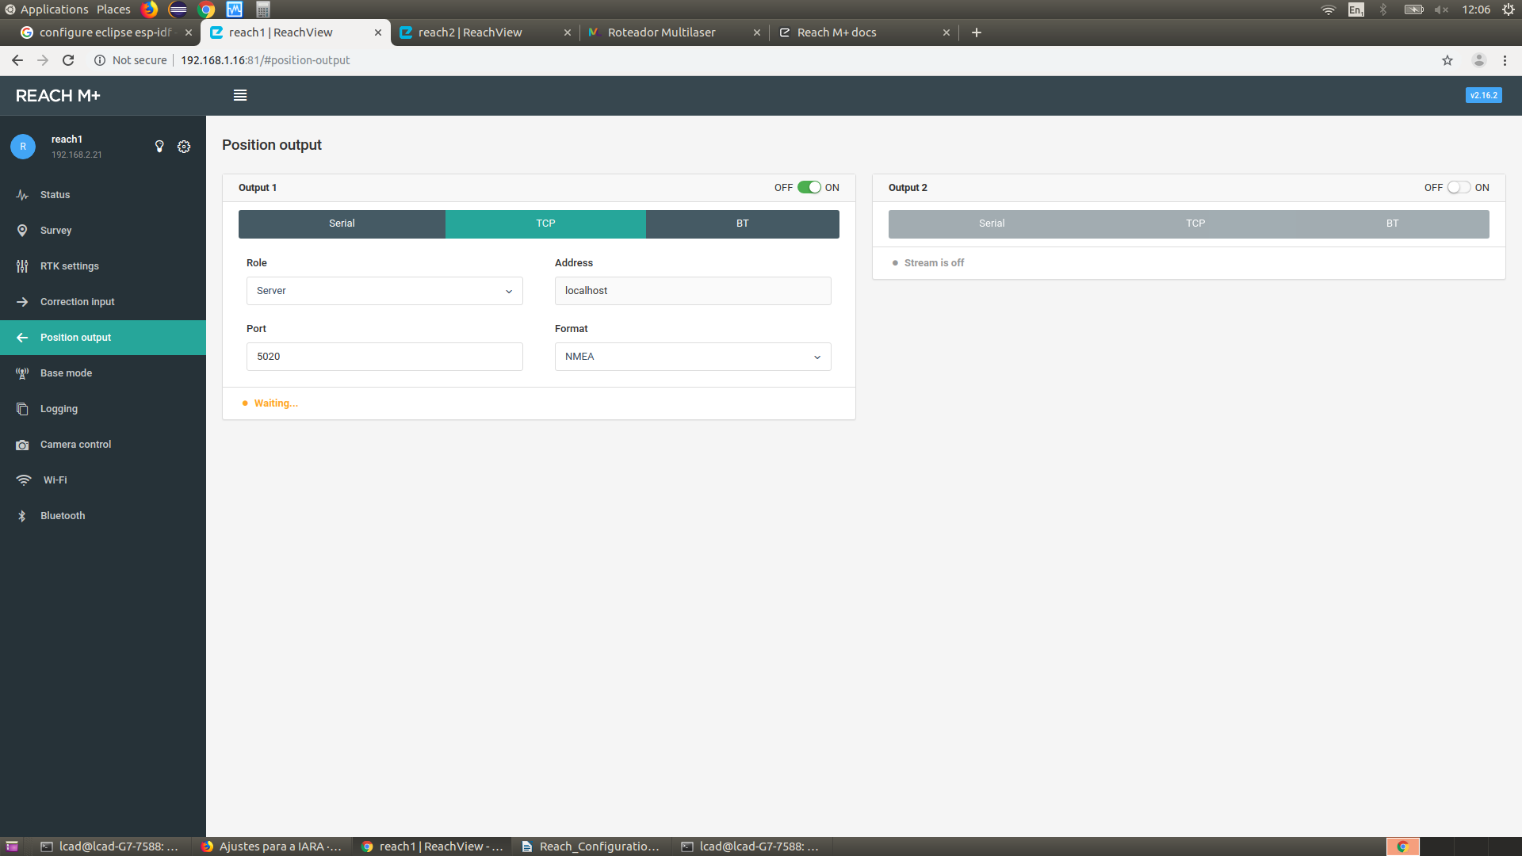

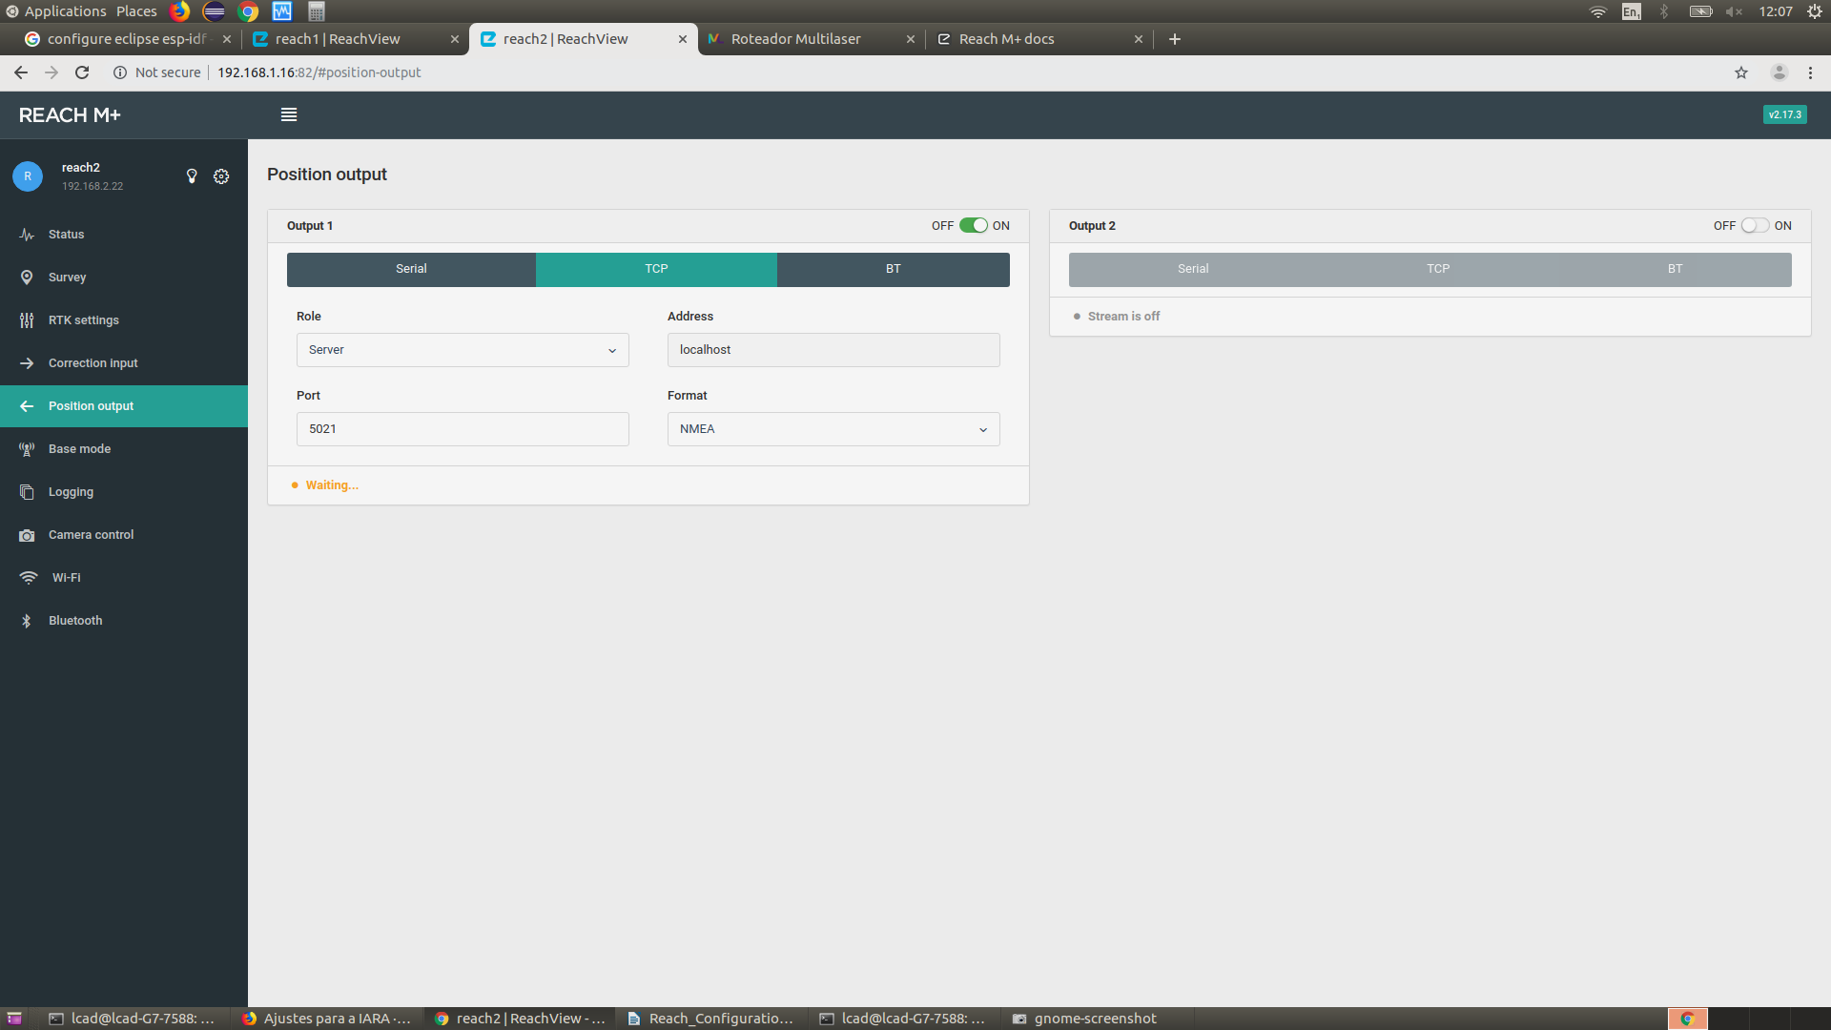
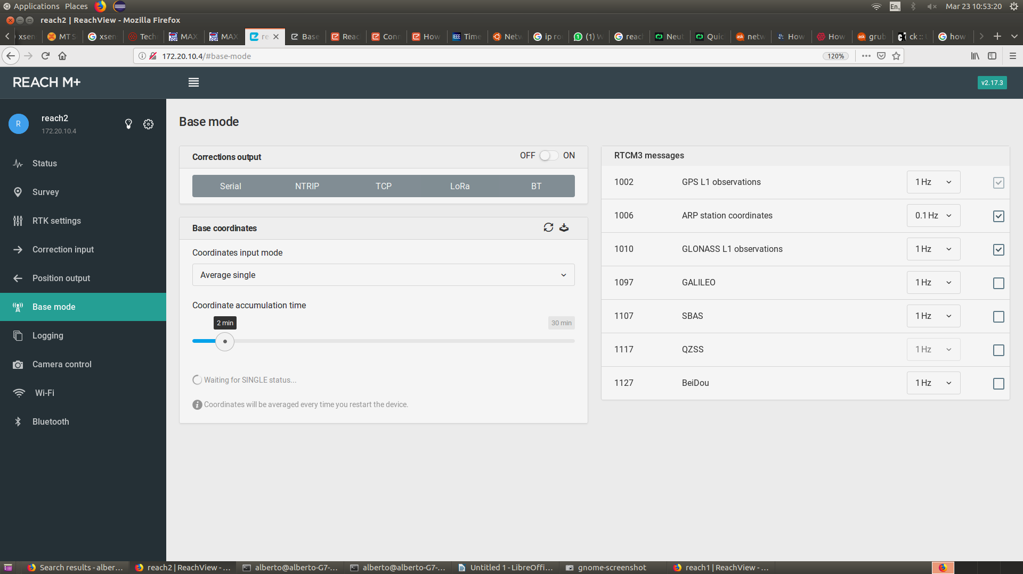
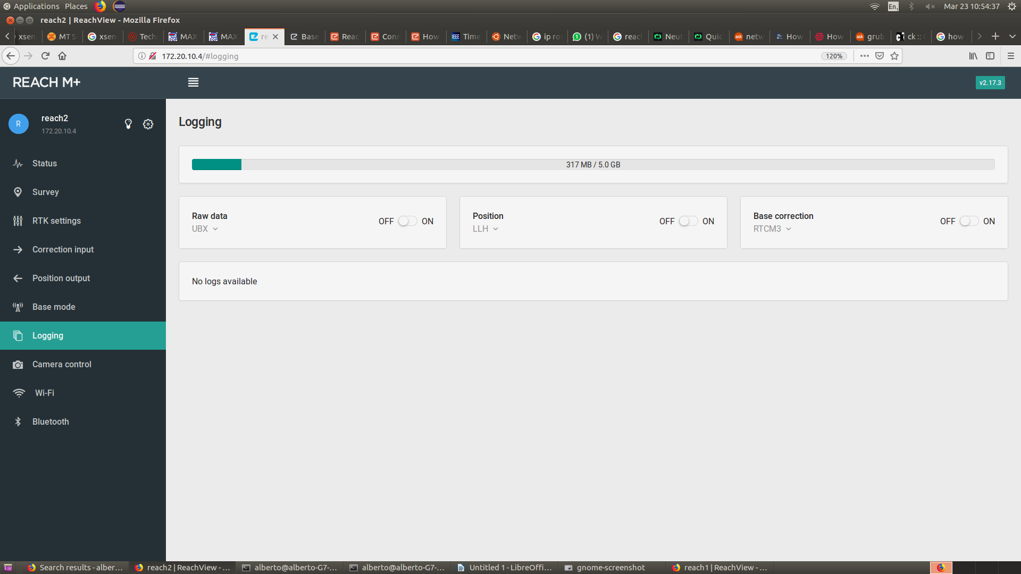

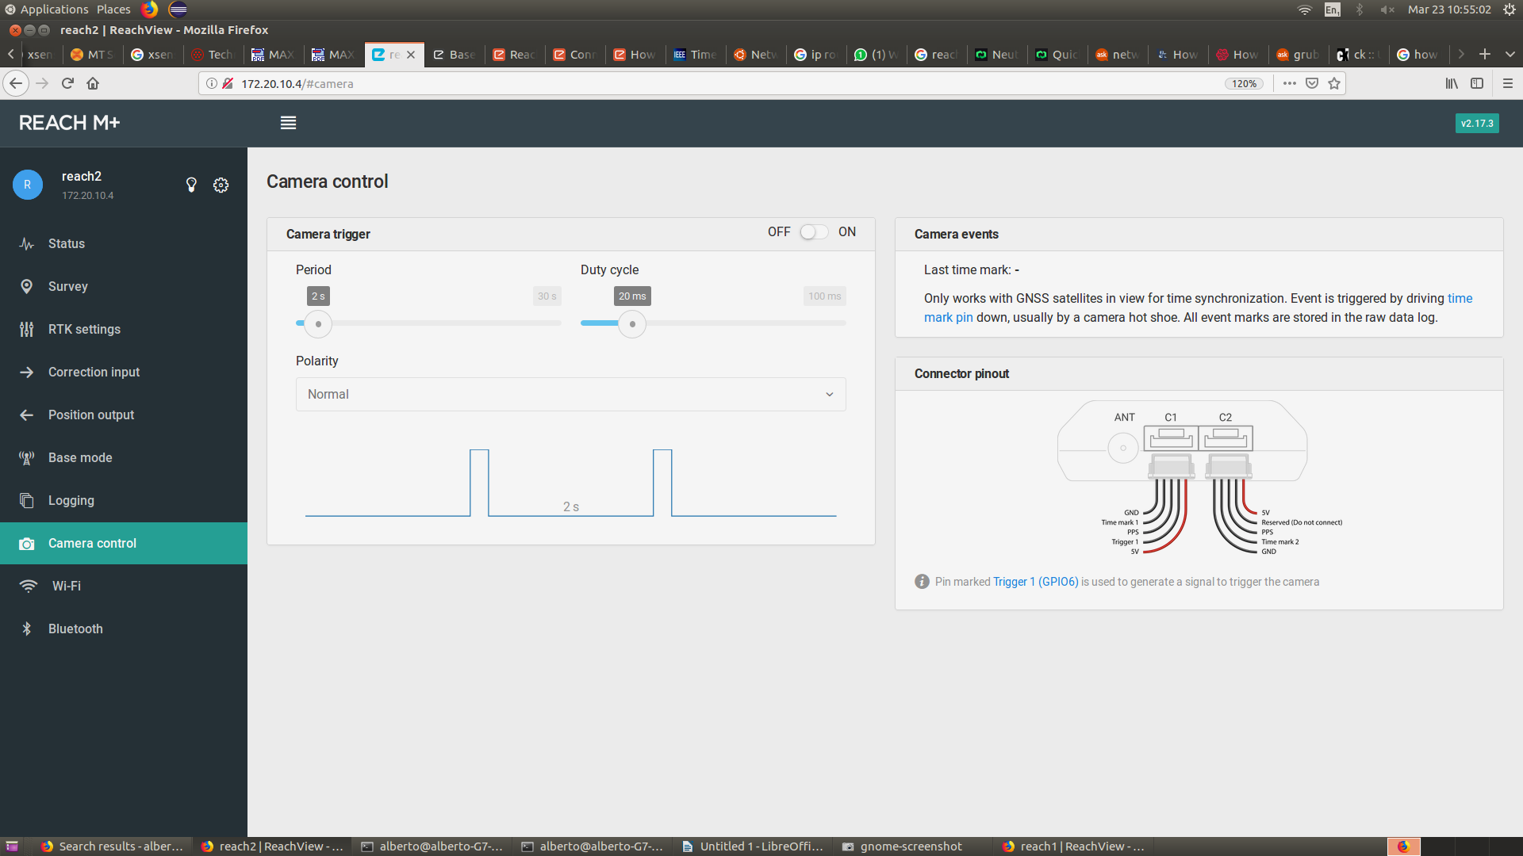

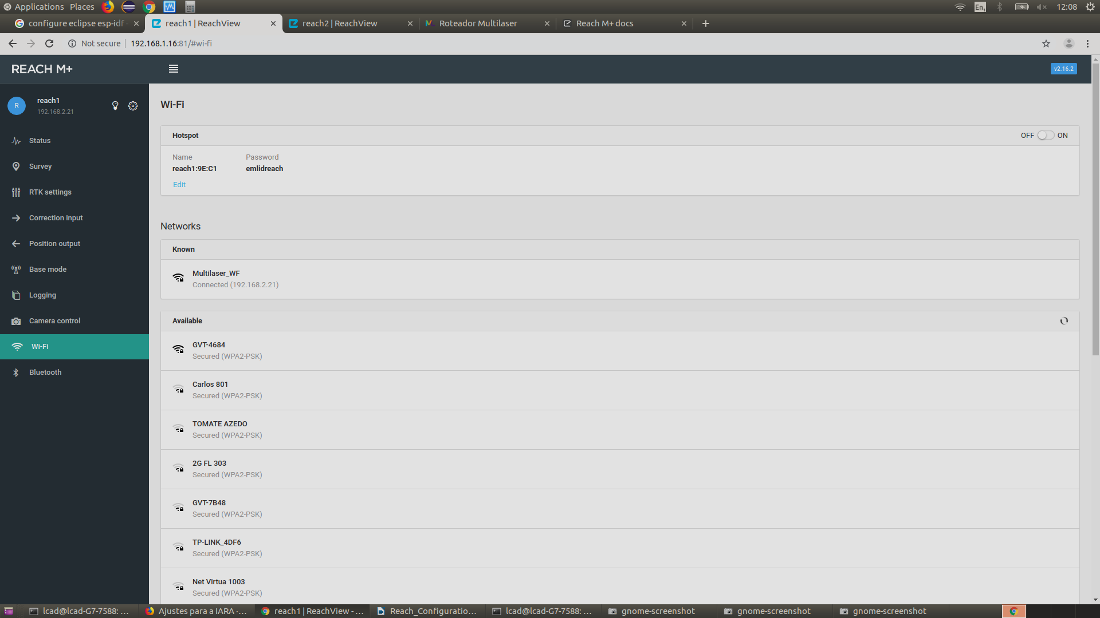

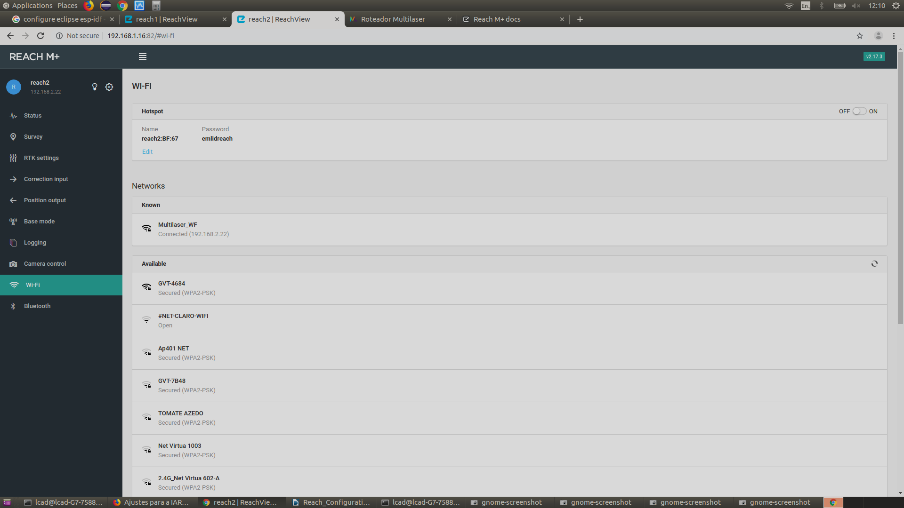
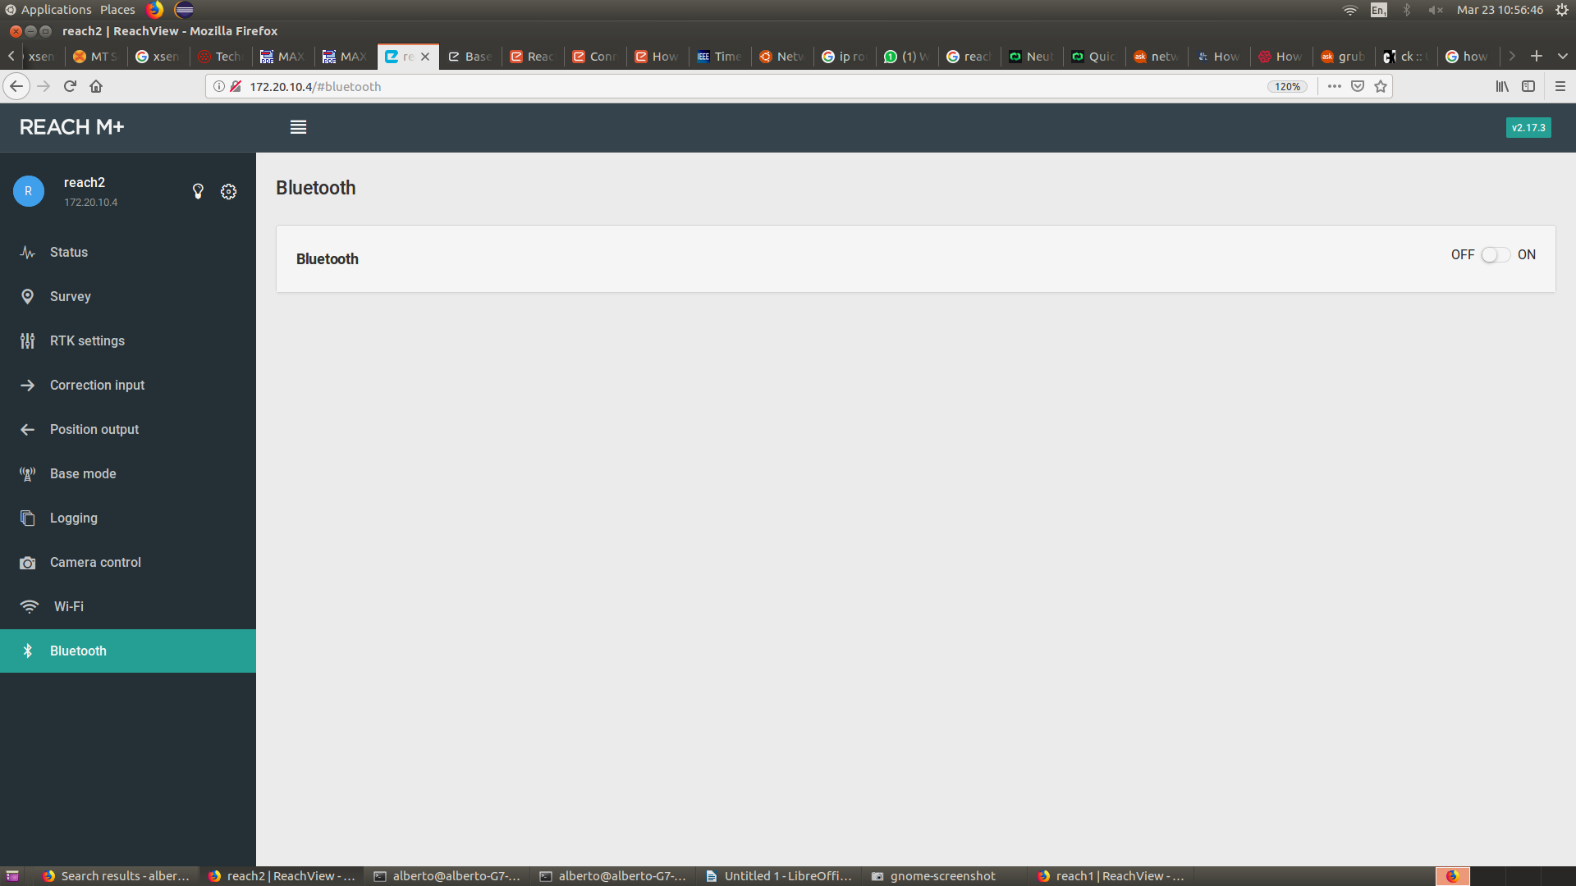

Configurando o roateador multilaser com DHCP para conectar nos reachs:

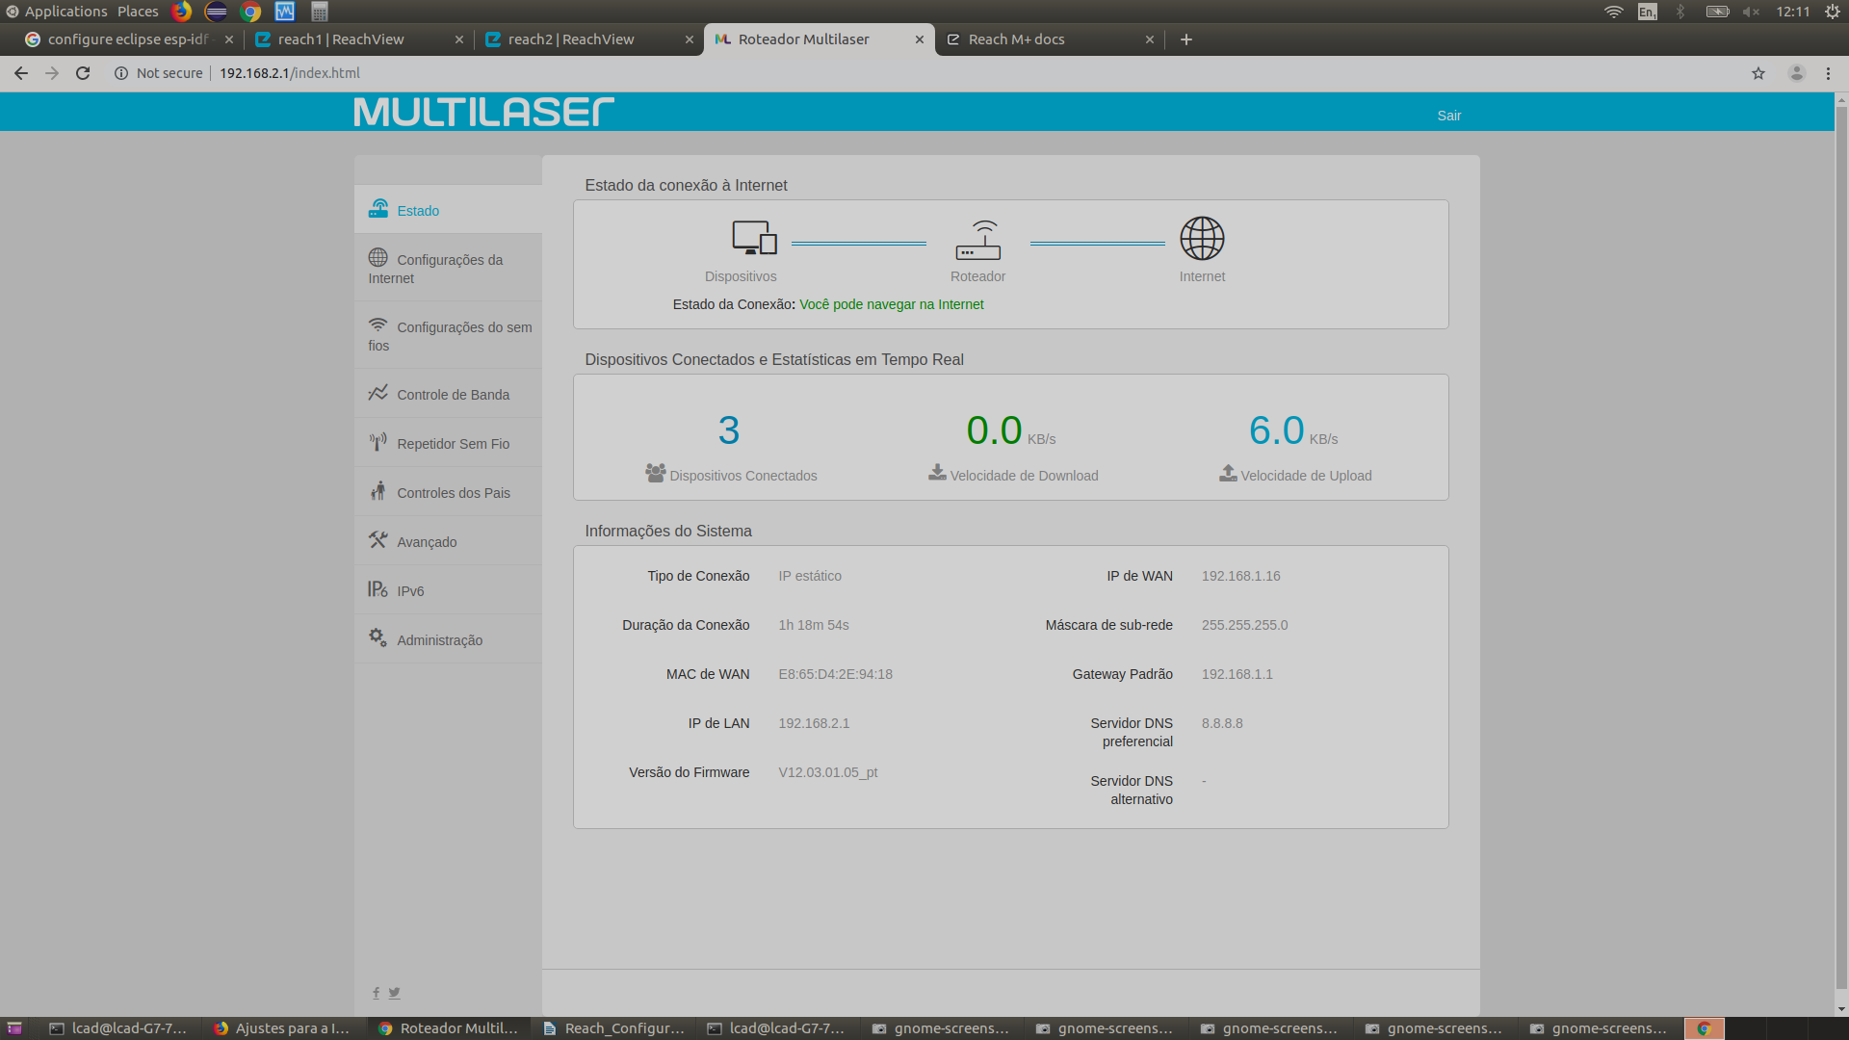

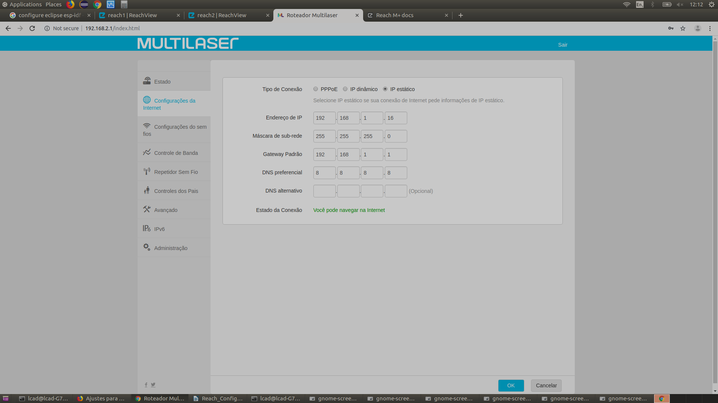

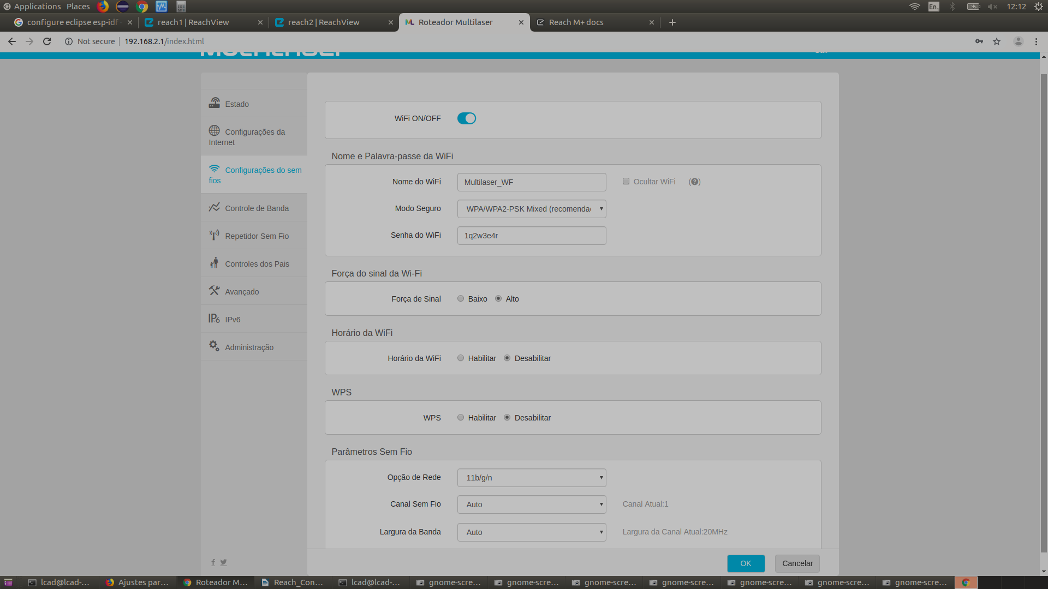
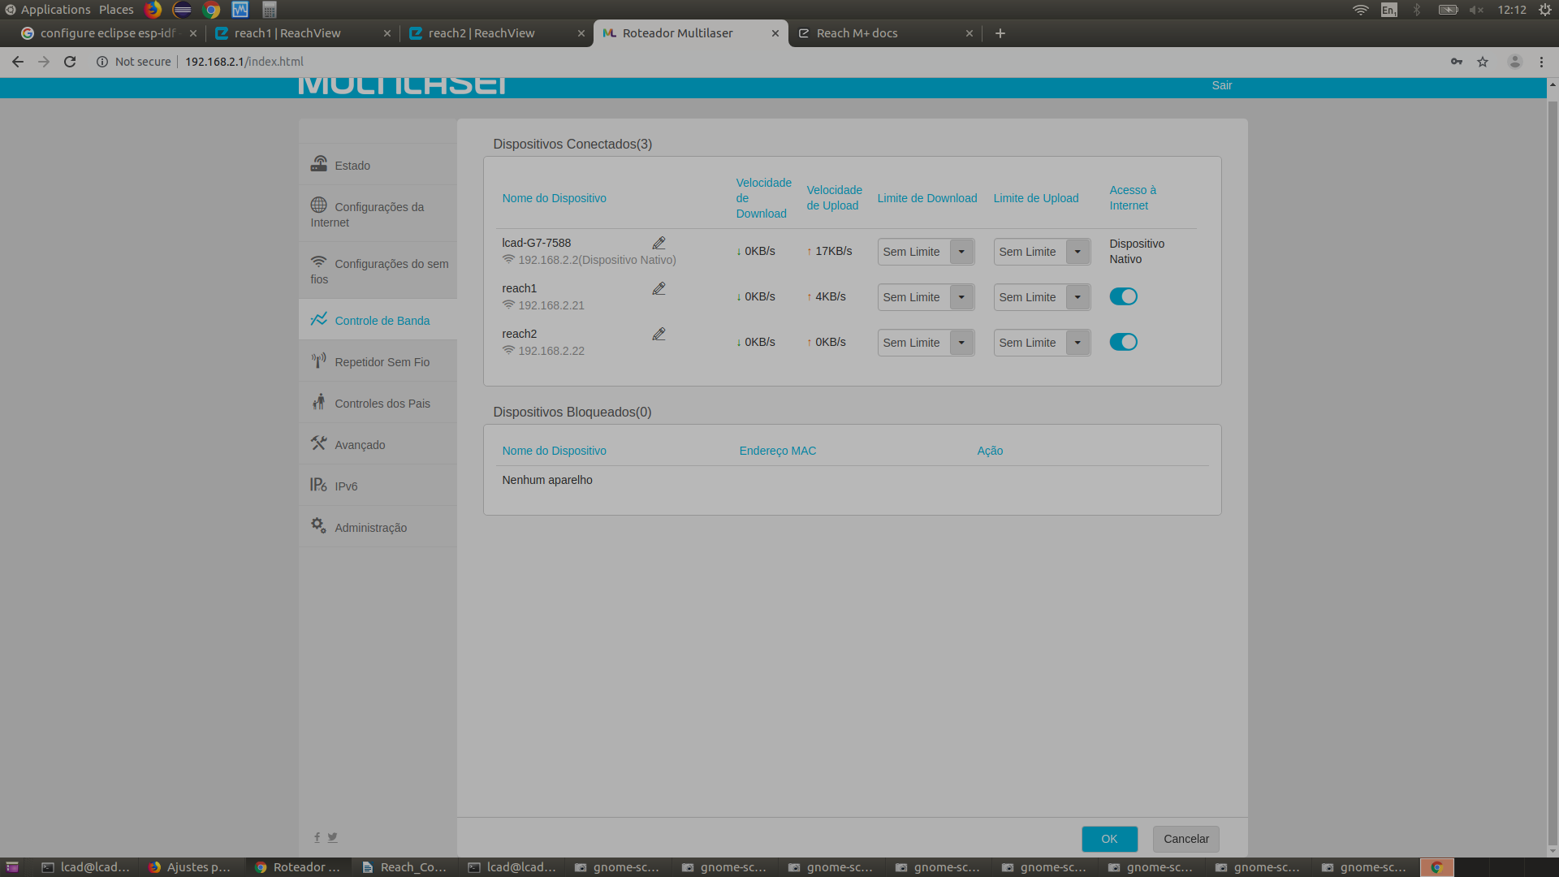

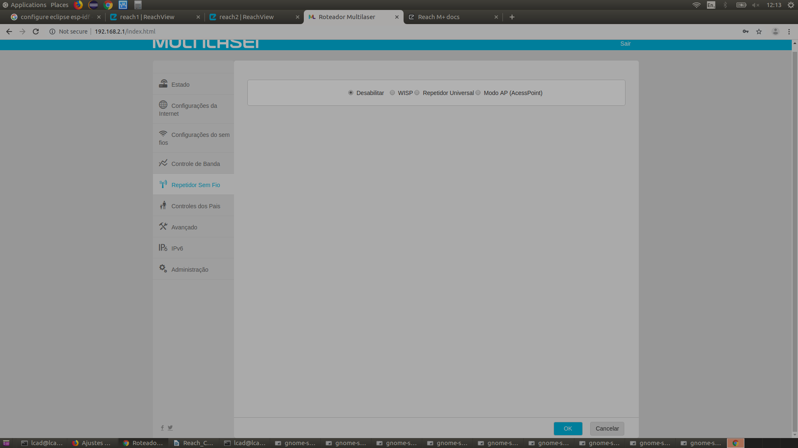

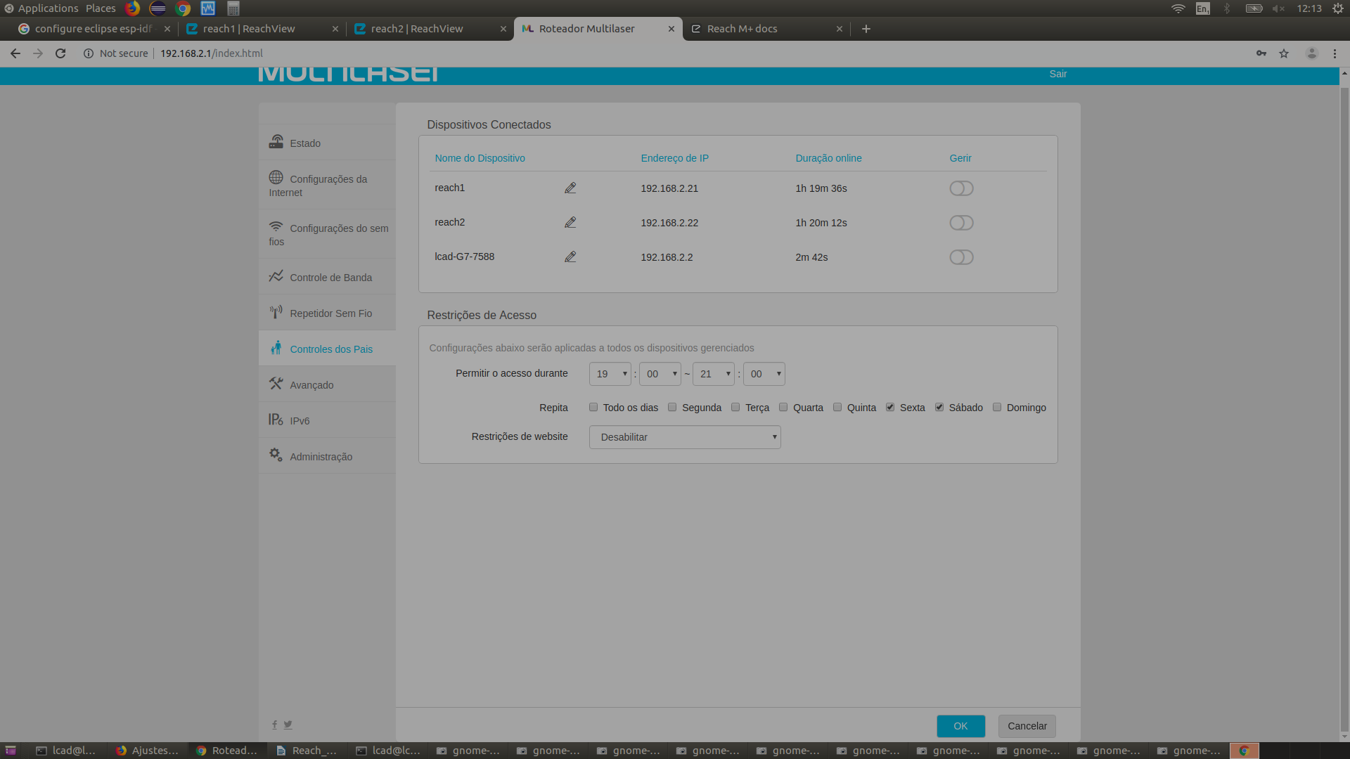

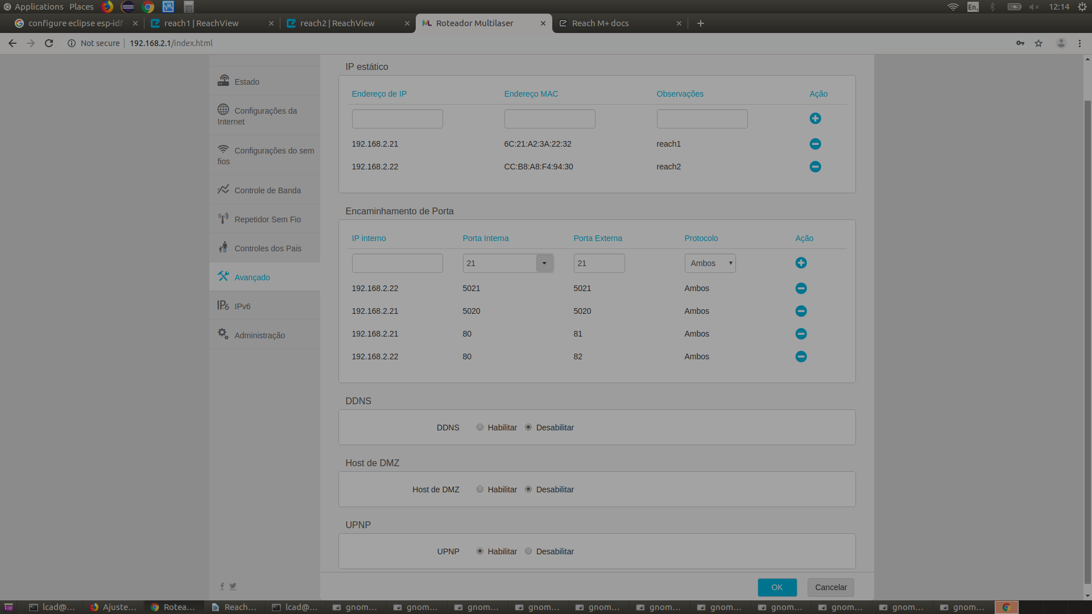
Acima já com o Reach 1 novo

